**LAPORAN TEORI BAHASA DAN AUTOMATA**

**SIMULATOR DFA, NFA, DAN E-NFA**



Disusun oleh:

1. Adidya Abimanyu (L0122004)
2. Alfath Roziq Widhayaka (L0122012)
3. Andrew Gustaya Kristiawan (L0122020)
4. Ayasha Anggun Anindya (L0122028)
5. Brama Prameswara Tarigan (L0122036)

**PROGRAM STUDI INFORMATIKA**

**FAKULTAS TEKNOLOGI INFORMASI DAN SAINS DATA**

**UNIVERSITAS SEBELAS MARET**

**2024**

# **BAB I**

**LATAR BELAKANG**

Dalam dunia komputasi, Teori Bahasa dan Automata memegang peranan penting dalam pengembangan dan analisis sistem-sistem komputasi. Teori ini memberikan fondasi matematis untuk memahami berbagai jenis bahasa formal dan model-model komputasi yang digunakan dalam pemrosesan bahasa alami, desain compiler, analisis algoritma, dan banyak lagi.

Salah satu konsep yang paling mendasar dalam Teori Bahasa dan Automata adalah penggunaan otomata untuk merepresentasikan bahasa dan proses komputasi. Otomata dapat digunakan untuk memodelkan perilaku sistem komputasi yang berbeda, mulai dari yang paling sederhana hingga yang paling kompleks. Di antara jenis-jenis otomata yang umum digunakan adalah Finite Automata (FA), Non-deterministic Finite Automata (NFA), Deterministic Finite Automata (DFA), dan Regular Expression (RegEx).

Dalam konteks pengembangan perangkat lunak, seringkali diperlukan alat bantu untuk memahami dan menganalisis bahasa formal serta otomata yang terkait. Oleh karena itu, kami membuat simulator sederhana ini sebagai alat bantu untuk memahami dan menguji konsep-konsep dasar Teori Bahasa dan Automata. Simulator ini memiliki beberapa fitur utama yang dirancang untuk membantu user dalam memahami dan menguji berbagai jenis otomata dan bahasa formal, antara lain:

1. **Konversi dari NFA atau e-NFA ke DFA**
2. **Pengkonversian e-NFA dari regular expression**
3. **Minimisasi DFA**
4. **Penentuan ekivalensi antara dua DFA**
5. **Pengujian string pada DFA, NFA, E-NFA, dan RegEx**

# **BAB II**

**CARA KERJA PROGRAM MENYELESAIKAN SETIAP MASALAH YANG ADA**

1. **Nomor 1**
2. Input NFA atau e-NFA

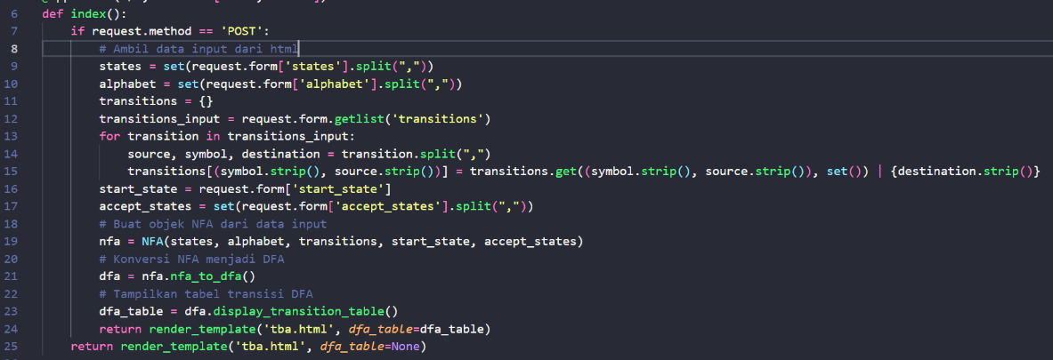

Fungsi ini merupakan bagian dari program yang bertujuan untuk mengonversi sebuah automata NFA atau e-NFA menjadi automata DFA. Ketika user mengirimkan data dengan metode POST, program ini akan mengambil data seperti states, alfabet, transisi, state awal, dan accept state. Kemudian, dengan menggunakan data yang dikumpulkan, program akan membuat objek NFA dan mengonversinya menjadi DFA.

1. Representasi NFA dan e-NFA

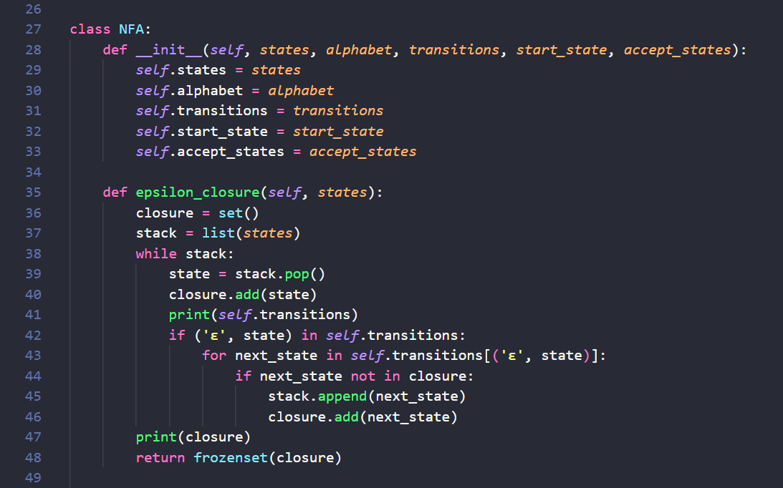

Kelas NFA ini menggambarkan sebuah automata nondeterministikKelas NFA ini menggambarkan automata nondeterministik. Ketika sebuah objek NFA dibuat, objek tersebut menyimpan informasi tentang states, alfabet, transisi, state awal, dan accept state. epsilon_closure digunakan untuk menghitung himpunan keadaan yang dapat dicapai dari satu atau lebih keadaan dengan melalui transisi epsilon (ε). Metode ini bekerja dengan mengumpulkan semua keadaan yang dapat dicapai melalui transisi epsilon dari state awal yang diberikan, dengan menggunakan pendekatan depth-first search (DFS). Hasilnya adalah himpunan keadaan yang lengkap yang dapat dicapai dari state awal, termasuk state-state yang dapat dijangkau melalui transisi epsilon.

1. Logika konversi NFA atau e-NFA ke DFA

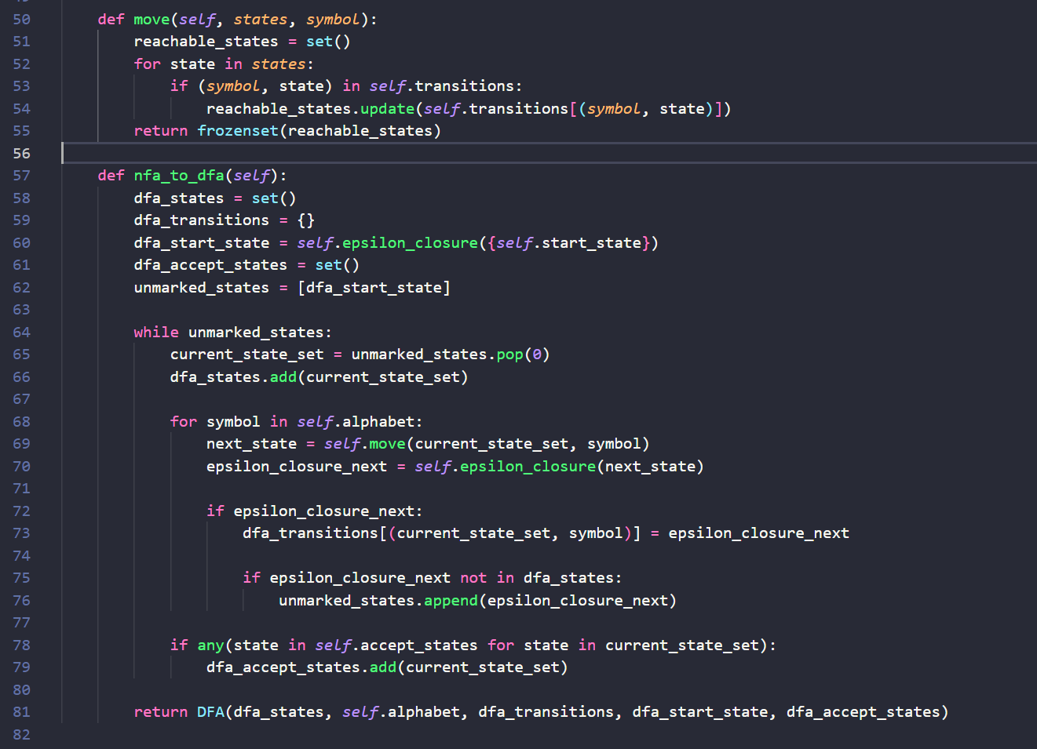

Metode nfa_to_dfa dalam kelas NFA bertujuan untuk mengkonversi sebuah automata NFA menjadi automata DFA. Prosesnya dimulai dengan menginisialisasi state, transisi, dan state awal dari DFA. Selanjutnya, state awal DFA dihitung dengan mengambil epsilon-closure dari state awal NFA. Kemudian, proses iteratif dimulai dengan mengunjungi setiap state yang belum ditandai dalam DFA. Untuk setiap state, transisi DFA diperbarui berdasarkan transisi NFA yang sesuai dengan simbol alfabet. Jika transisi baru memiliki keadaan yang belum ditandai, state tersebut ditambahkan ke daftar keadaan yang belum ditandai. Selama proses ini, state yang merupakan accept state dalam DFA ditambahkan ke himpunan state akhir DFA. Setelah semua keadaan NFA ditelusuri, DFA yang dihasilkan dikembalikan sebagai objek DFA baru. Dengan demikian, metode ini membantu dalam menghasilkan representasi deterministik dari otomata nondeterministik.

1. Representasi DFA

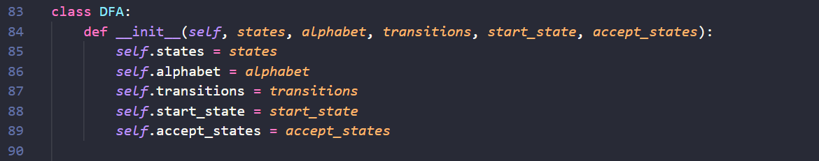

Kelas DFA ini menggambarkan sebuah automata deterministik. Saat membuat objek DFA, states, alfabet, transisi, state awal, dan accept_states disimpan dalam objek tersebut. Dengan menggunakan kelas DFA, hasilnya dapat memodelkan dan mengoperasikan automata yang sesuai dengan aturan deterministik.

1. Output DFA

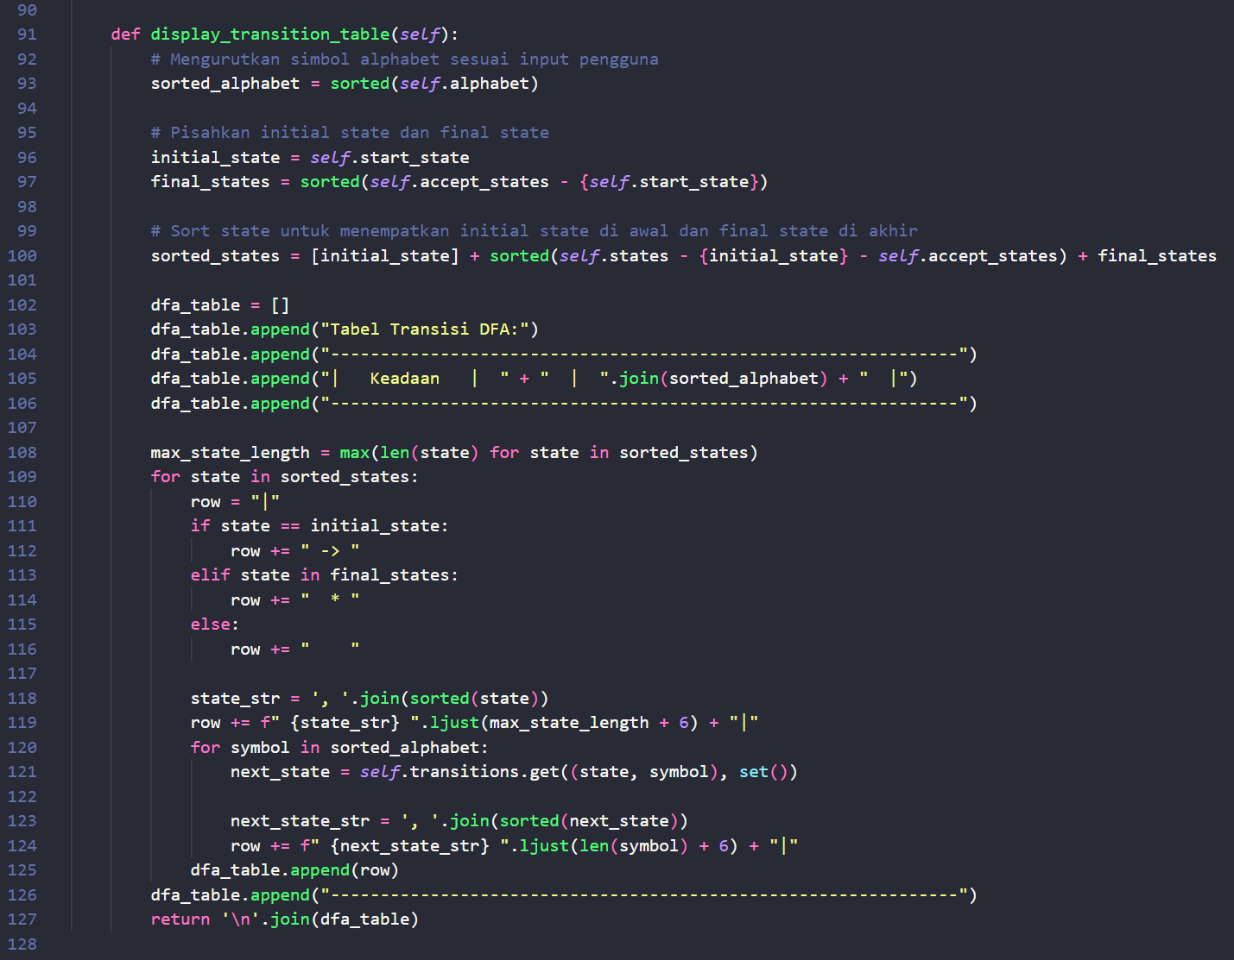

Metode display_transition_table digunakan untuk membuat tabel transisi yang menampilkan bagaimana DFA berpindah ke keadaan lain berdasarkan simbol dalam alfabet. Proses dimulai dengan mengurutkan alfabet untuk menampilkan transisi sesuai dengan urutan input user. Kemudian, state awal dan accept state dipisahkan untuk memudahkan penyesuaian tampilan tabel. Selanjutnya, state-state diurutkan untuk menempatkan state awal di awal dan accept state di akhir. Tabel tersebut kemudian dibuat dengan menyusun baris-baris yang mewakili setiap keadaan dan transisi yang terkait. State awal ditandai dengan tanda panah (->) dan accept state ditandai dengan bintang (*).

1. **Nomor 2**
2. Menginputkan Regular Expression

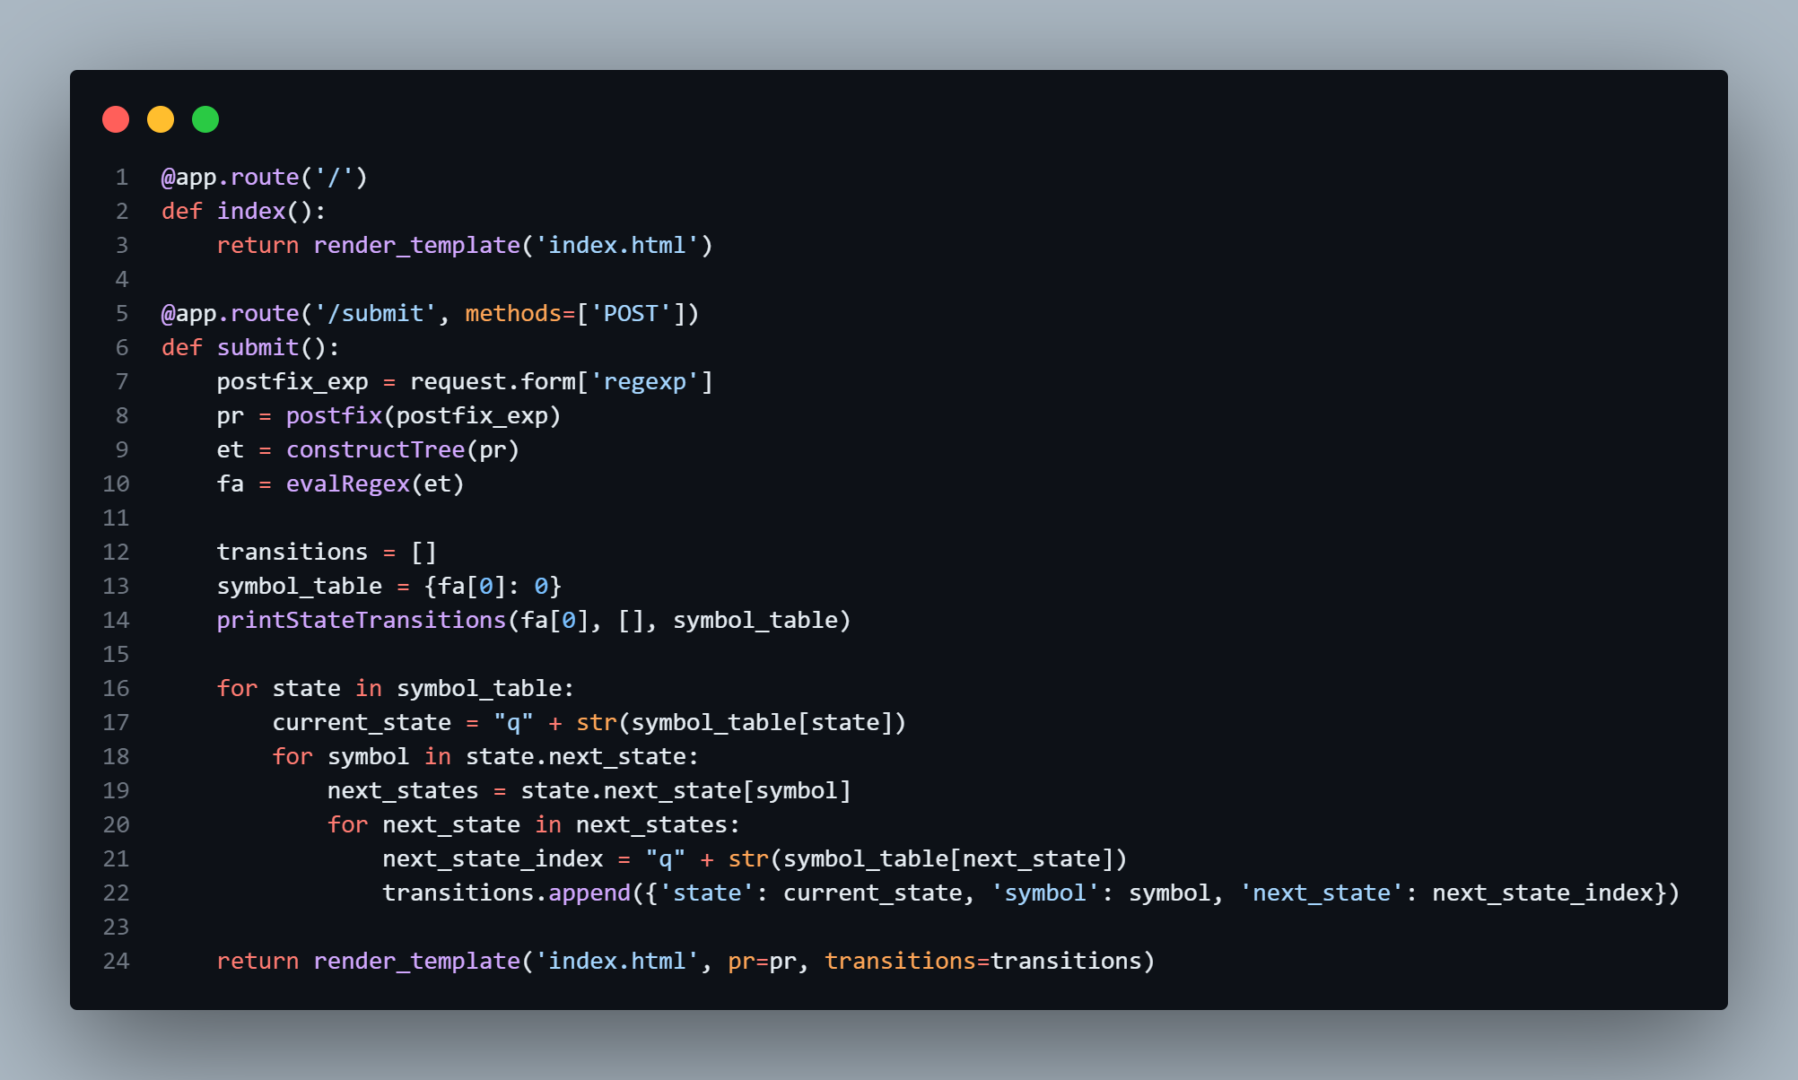

Padasaat user mengiputkan regex pada web, input dari user yang berbentuk regular expression type data string akan diterima melalui web yang ada pada Flask. fungsi ‘index():’ yang digunakan untuk memanggil file index.html. Fungsi ‘submit():’ ini akan dipanggil ketika user mengiput regex pada web dengan (‘/submit’, methods =[‘POST’]).

1. Convert ke Postfix

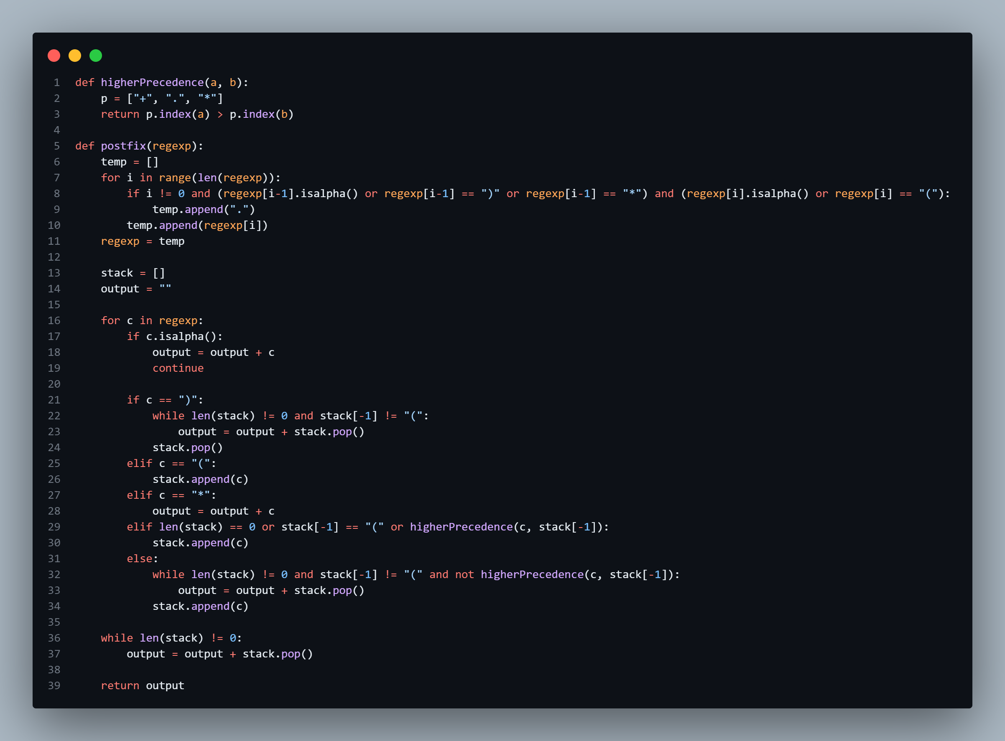

Setelah diterima, input dari akan di convert terlebih dulu ke postfix. Postfix itu sendiri contohnya seperti dari (a+b)* menjadi ab+*. Alasan mengubah nya menjadi postfix terlebih dulu adalah ini akan memudahkan komputer untuk melakukan komputasi. Pada 2 fungsi ini menggunakan stack dan aturan prioritas. Contoh pada saat menemukan tanda kurung buka ‘(‘, karakter tersebut dimasukkan ke dalam stack, menandakan awal dari suatu grup operasi. Ketika menemukan tanda kurung tutup ), operator-operator yang ada dalam stack diproses hingga ditemukan tanda kurung buka yang sesuai, sehingga urutan operasi dalam tanda kurung dapat dijaga dengan benar. Operasi-operator seperti '*', '.', '+' ditangani dengan membandingkan prioritasnya dengan operator-operator dalam stack yang lain.

1. Convert ke ExpressionTree

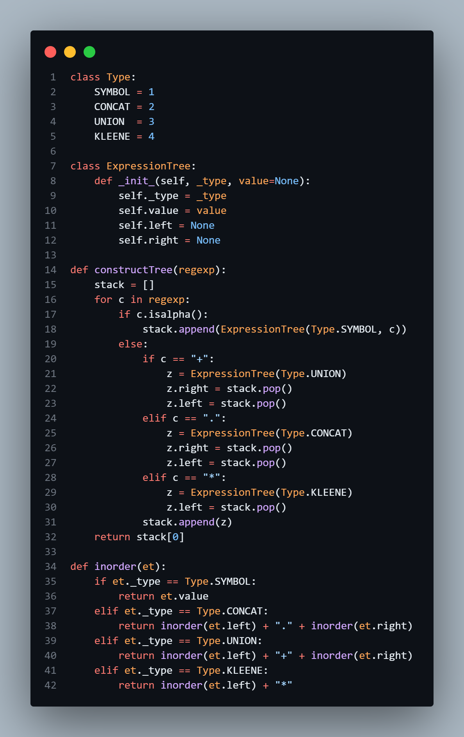

Setelah diconvert menjadi postfix, maka akan diconvert menjadi expression tree. Kegunaan tree ini adalah untuk agar tetap terstruktur termasuk operator dan operand, dan sebagainya. Pada fungsi ‘constractTree (gerexp):’ akan melakukan pengconversian dari postfix ke expression tree. Jika operator karater atau menerima seperti ('.', '+', atau '*'), maka operasi spesifik dilakukan tergantung pada jenis operator tersebut. Jika karakter atau menerima operator '.', maka pop dua node dari stack sebagai child kiri dan kanan. Kemudian, node baru dengan tipe’ Concat’ dan child kiri dan kanannya sesuai dengan hasil pop, lalu masukkan node tersebut ke dalam stack. Jika menerima operator '+', maka pop dua node dari stack sebagai child kiri dan kanan. Kemudian, buat node baru dengan tipe ‘Union’ dan child kiri dan kanannya sesuai dengan hasil pop, lalu masukkan node tersebut ke dalam stack. Jika menerima operator '*', maka pop satu node dari stack sebagai child. Kemudian, buat node baru dengan tipe Kleene dan child nya sesuai dengan hasil pop, lalu masukkan node tersebut ke dalam stack. Jika karakter adalah simbol lain, maka buat node baru dengan tipe Symbol dan nilai sesuai dengan karakter tersebut, lalu masukkan node tersebut ke dalam stack.

Fungsi ‘inorder(et)’ digunakan untuk penelusuran. Yang dimaksud adalah jika tipe node adalah SYMBOL, maka nilai dari node tersebut dikembalikan. Jika tipe node adalah CONCAT, UNION, atau KLEENE, maka fungsi akan melakukan penelusuran inorder secara rekursif ke anak kiri dan kanan, dan mengembalikan string yang merupakan regex dari node tersebut dan anak-anaknya.

1. Convert ke E-NFA

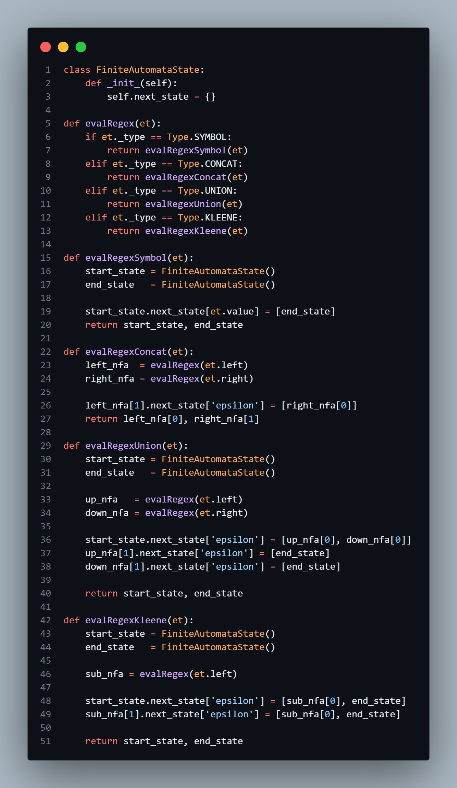

Setelah menjadi expression tree, diconvert menjadi e-NFA. Setiap node dalam pohon ekspresi (`ExpressionTree`) mewakili sebuah operasi atau simbol dalam ekspresi reguler. Fungsi `evalRegex` memulai konversi dari pohon ekspresi menjadi e-NFA dengan menginisialisasi NFA dan menetapkan state awal dan akhir berdasarkan hasil dari pemrosesan pohon ekspresi. Bergantung pada jenis node (‘_type’), fungsi ini memanggil fungsi yang sesuai untuk mengevaluasi bagian pohon ekspresi. Fungsi-fungsi `evalRegexSymbol`, `evalRegexConcat`, `evalRegexUnion`, dan `evalRegexKleene` digunakan untuk memproses setiap node dalam pohon, tergantung pada jenis karakternya (seperti concat, union, kleene(closure), atau symbol). Masing-masing fungsi ini mengimplementasikan logika konversi untuk jenis karakter yang sesuai, dengan menambahkan state dan transisi yang diperlukan ke dalam NFA. Transisi epsilon juga ditambahkan sesuai aturan NFA yang memungkinkan perpindahan tanpa konsumsi simbol input.

1. Mencetak hasil

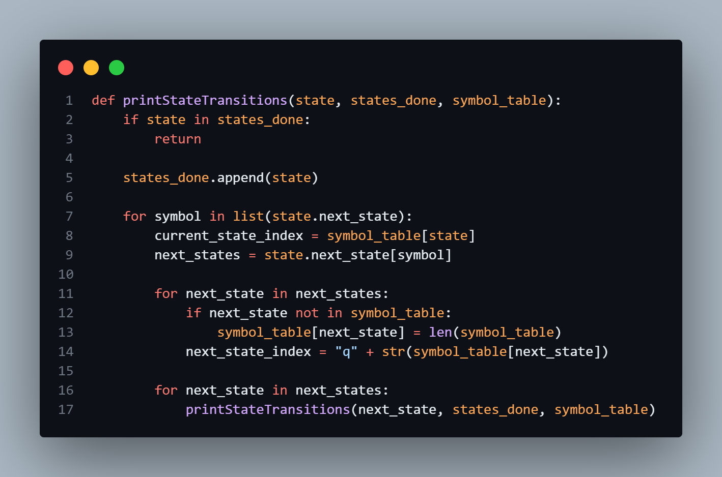

Fungsi ‘printStateTransitions’ digunakan untuk mencetak transisi dari setiap state dalam finite automata. Ini adalah rekursif, menerima tiga parameter: state (state yang sedang diproses), states_done (daftar state yang sudah diproses untuk menghindari siklus), dan symbol_table (tabel yang digunakan untuk mengindeks state).

1. **Nomor 3**

Minimalisasi DFA adalah proses mengurangi jumlah state dalam sebuah DFA tanpa mengubah bahasa yang diterima oleh DFA tersebut. Tujuan dari minimalisasi DFA adalah untuk menciptakan DFA yang lebih sederhana dan efisien dalam memproses string-string input, dengan tetap mempertahankan sifat kekekalan terhadap bahasa yang diterima. Berikut merupakan cara kerja program dalam menyelesaikan setiap permasalahan yang ada :

1. Inisialisasi DFA, Transisi, dan Ekuivalen

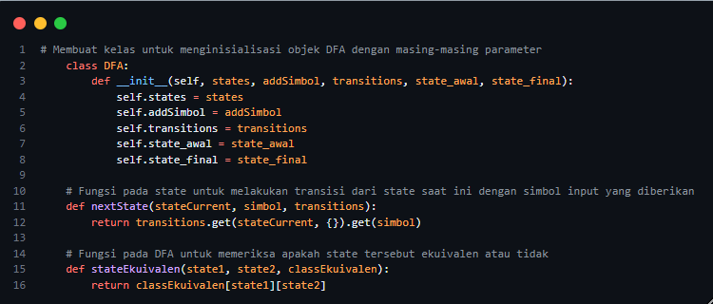

Cara kerja program yang pertama adalah program dimulai dengan mendefinisikan kelas DFA yang pada masing-masing parameter seperti **states**, simbol (**addSimbol**), **transitions, state_awal, dan state_final**. Selain itu, program juga mendefinisikan fungsi-fungsi yang berkaitan dengan operasi-operasi DFA seperti dibawah ini :

* **Fungsi nextState** yang berperan penting dalam proses pemrosesan transisi antar state dalam DFA. Dengan menerima input berupa state saat ini **stateCurrent**, **simbol**, dan informasi tentang transisi-transisi antar state dalam bentuk dictionary, fungsi ini memberikan kemampuan untuk mencari dan mengembalikan state tujuan setelah melakukan transisi dari **stateCurrent** dengan simbol input yang diberikan.
* **Fungsi stateEkuivalen** untuk pengecekan ekuivalensi antara dua state dalam DFA dengan menerima input berupa dua state (state1 dan state2) yang hendak dibandingkan, serta struktur data classEkuivalen yang merepresentasikan matriks kebenaran dari ekuivalensi antar state dalam DFA, fungsi ini mengembalikan nilai kebenaran yang menunjukkan apakah kedua state tersebut ekuivalen atau tidak. Melalui fungsi ini, simulator dapat memvalidasi kelas ekuivalen antar state dalam proses minimalisasi DFA, memastikan bahwa setiap pasangan state diproses dengan benar untuk mempertahankan bahasa yang sama yang diterima oleh DFA sebelum dan setelah minimalisasi.

1. Pengecekan Input String User

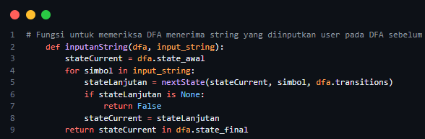

**Fungsi inputanString** berfungsi untuk menguji apakah DFA menerima string input yang diberikan oleh user atau tidak, baik pada DFA sebelum atau setelah minimalisasi. Pertama fungsi ini dimulai dari pengecekan state awal **dfa.state_awal** dan setiap simbol dalam **input_string** dengan menggunakan fungsi **nextState** untuk melakukan transisi antar state berdasarkan simbol yang diinputkan user. Jika tidak ada transisi yang ditemukan untuk salah satu simbol, maka fungsi ini mengembalikan False, menandakan bahwa DFA tidak menerima string input tersebut. Namun, jika proses berlanjut hingga selesai membaca seluruh simbol dalam string, dan DFA berakhir di salah satu state final **dfa.state_final**, maka fungsi ini mengembalikan True, menandakan bahwa DFA menerima string input tersebut.

1. Menghapus State yang Tidak Berguna

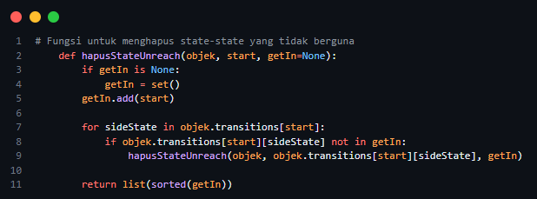

**Fungsi hapusStateUnreach** berfungsi untuk menghapus state-state yang tidak berguna dalam DFA. Fungsi ini melakukan pencarian rekursif melalui **for sideState in objek.transitions[start]** untuk mencapai semua state yang dapat dicapai dari state awal. Ketika mencapai state baru, fungsi akan menambahkannya ke dalam **getIn** untuk menandai bahwa state tersebut telah dikunjungi. Proses ini terus berlanjut hingga tidak ada state baru yang dapat dicapai, dan pada akhirnya, fungsi mengembalikan daftar state-state yang telah dikunjungi secara terurut. Dengan demikian, **fungsi hapusStateUnreach** memungkinkan penghapusan state-state yang tidak dapat dicapai dari state awal.

1. Melakukan Proses Minimalisasi DFA (Langkah 1 – 3)

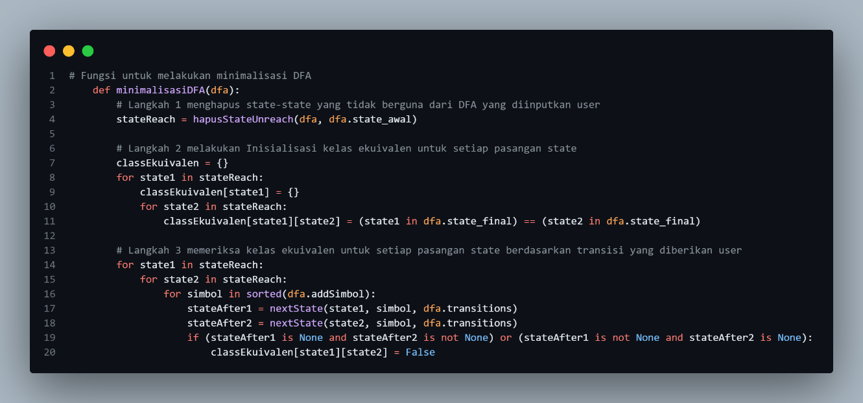

**Fungsi minimalisasiDFA** memiliki fungsi untuk melakukan proses minimalisasi DFA dengan langkah-langkah pada kode.

* Langkah 1

Pertama menggunakan **fungsi hapusStateUnreach** untuk mengidentifikasi state-state yang tidak berguna dalam DFA. Fungsi ini menelusuri seluruh transisi dari state awal DFA dan menandai semua state yang dapat dicapai dari state awal. State-state yang tidak dapat dicapai dari state awal akan dihapus.

* Langkah 2

Setelah memiliki kumpulan state-state yang dapat dicapai dari state awal, maka inisialisasi kelas ekuivalen untuk setiap pasangan state dalam DFA. Ini dilakukan dengan membuat **matriks classEkuivalen** yang menyimpan informasi tentang apakah setiap pasangan state adalah ekuivalen atau tidak.

* Langkah 3

Selanjutnya melakukan iterasi untuk setiap pasangan state dalam **stateReach**, Selanjutnya, melakukan iterasi untuk setiap simbol input dalam urutan yang sudah disortir dari **dfa.addSimbol**. Di dalam iterasi ini didapatkan state setelah transisi dari state1 dan state2 berdasarkan simbol input yang sedang diproses. Jika salah satu dari kedua state tersebut tidak memiliki transisi sedangkan yang lainnya memiliki transisi, maka kedua state tersebut dinyatakan tidak ekuivalen dan nilai False ditetapkan dalam **matriks classEkuivalen** untuk pasangan state tersebut.

1. Melakukan Proses Minimalisasi DFA (Langkah 4 – 5)

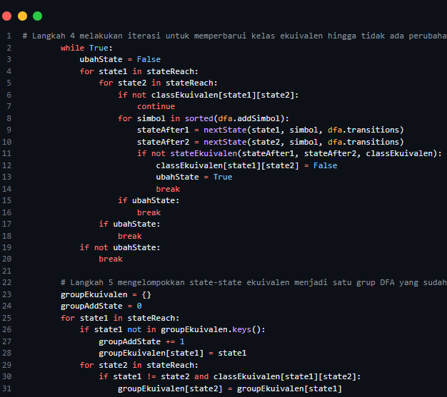

* Langkah 4

Pada langkah ini berfungsi untuk memperbarui kelas ekuivalen hingga mencapai kestabilan. Iterasi dilakukan menggunakan **loop while True**, dimana setiap iterasi memeriksa setiap pasangan state yang sebelumnya dinyatakan ekuivalen namun kemudian ditemukan tidak ekuivalen berdasarkan transisi yang diberikan dalam DFA. Dalam iterasi tersebut, dilakukan nested loop untuk mengiterasi setiap pasangan state dalam **stateReach**, kemudian mengiterasi setiap simbol input dari **dfa.addSimbol**. Setelah itu, memeriksa transisi dari kedua state setelah simbol input diterapkan, dan jika terdapat perbedaan dalam transisi antara kedua state, maka kelas ekuivalen dari pasangan state tersebut diubah menjadi False. Jika terjadi perubahan dalam iterasi tersebut, variabel ubahState akan diatur menjadi True. Iterasi berlanjut hingga tidak ada lagi perubahan yang terdeteksi, menandakan bahwa telah mencapai kelas ekuivalen yang stabil.

* Langkah 5

Setelah kelas ekuivalen stabil, langkah selanjutnya adalah mengelompokkan state-state ekuivalen ke dalam satu grup DFA yang sudah diminimalisasi. Dalam langkah ini yaitu membuat dictionary **groupEkuivalen** yang akan menyimpan informasi tentang grup-grup state ekuivalen yang baru. Setiap state dalam **stateReach** akan dihubungkan dengan grup ekuivalen yang sesuai, sehingga membentuk grup-grup DFA yang sudah diminimalisasi.

1. Melakukan Proses Minimalisasi DFA (Langkah 6 – 8)

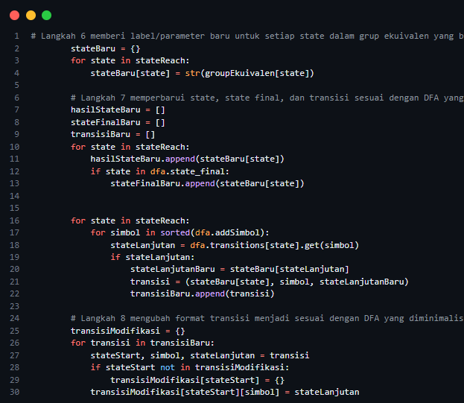

* Langkah 6

Selanjutnya memberikan label baru untuk setiap state dalam grup ekuivalen yang baru. Hal ini dilakukan dengan membuat sebuah dictionary baru bernama **stateBaru**. Dictionary ini akan menyimpan informasi label baru untuk setiap state dalam **stateReach**. Prosesnya adalah iterasi melalui setiap state dalam **stateReach**, dan menghubungkan setiap state dengan label yang sesuai dengan grup ekuivalennya dalam **groupEkuivalen**.

* Langkah 7

Setelah label baru diberikan pada setiap state, langkah selanjutnya adalah memperbarui informasi tentang state, state final, dan transisi sesuai dengan DFA yang telah diminimalisasi. Dalam langkah ini, dibuat list baru **hasilStateBaru** untuk menyimpan label baru dari setiap state dalam **stateReach**. State final juga diperbarui dengan mengganti state-state final dengan label baru yang sesuai dari **stateBaru**. Selanjutnya, melakukan iterasi kembali melalui setiap state dalam stateReach dan setiap simbol input dari **dfa.addSimbol**. Transisi antar state juga diperbarui dengan menggunakan label baru dari **stateBaru**. Informasi transisi baru ini disimpan dalam list transisiBaru.

* Langkah 8

Selanjutnya melakukan iterasi kembali melalui setiap **stateReach** dan mengubah format transisi menjadi DFA yang sesuai diminimalisasi. **transisiModifikasi** akan menyimpan informasi transisi baru antar state.

1. Melakukan Proses Minimalisasi DFA (Langkah 9)

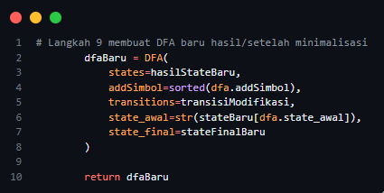

Langkah terakhir membuat DFA baru yang merupakan hasil dari minimalisasi. Pada langkah ini, sebuah objek DFA baru dibuat dengan menggunakan parameter-parameter baru yang telah diperbarui sebelumnya. Objek DFA baru ini akan memiliki state baru, simbol input yang sama dengan DFA sebelumnya, transisi baru sesuai dengan DFA yang telah diminimalisasi, state awal baru, dan state final baru.

Parameter **states** diambil dari **hasilStateBaru**, yang berisi label baru untuk setiap state dalam **stateReach**. Parameter **addSimbo**l tetap sama seperti DFA sebelumnya. Parameter **transitions** diambil dari **transisiModifikasi**, yang berisi informasi transisi baru antar state berdasarkan label baru dari stateBaru. Parameter **state_awal** adalah label baru dari state awal DFA sebelumnya, yang diambil dari **stateBaru**. Parameter **state_final** diambil dari **stateFinalBaru**, yang berisi label baru untuk setiap state final dalam stateReach.

1. Membuat representasi DFA menggunakan Graphviz

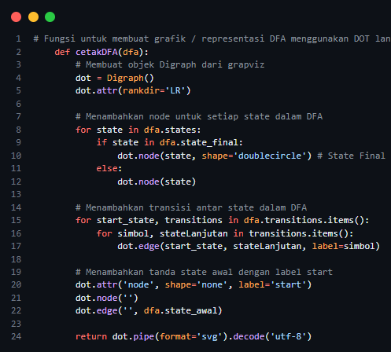

**Fungsi cetakDFA** bertujuan untuk membuat representasi grafis dari DFA menggunakan DOT language, yang kemudian akan diubah menjadi format SVG untuk ditampilkan di web sebagai gambar vektor. Fungsi ini menggunakan library Graphviz untuk membuat objek Digraph dan mengatur arah tata letak grafik agar horizontal dari kiri ke kanan (rankdir='LR'). Selanjutnya, fungsi ini menambahkan node untuk setiap state dalam DFA, dengan state final diberi bentuk lingkaran ganda. Kemudian, transisi antar state ditambahkan sebagai transisi antara state, dengan label sesuai simbol transisi. Terakhir, sebuah node kosong ditambahkan sebagai tanda state awal dengan label **start**, dan transisi dibuat dari node kosong tersebut ke state awal DFA.

1. Membuat DFA melalui input form user yang ada di HTML dan membuat objek DFA dari data yang dimasukkan user

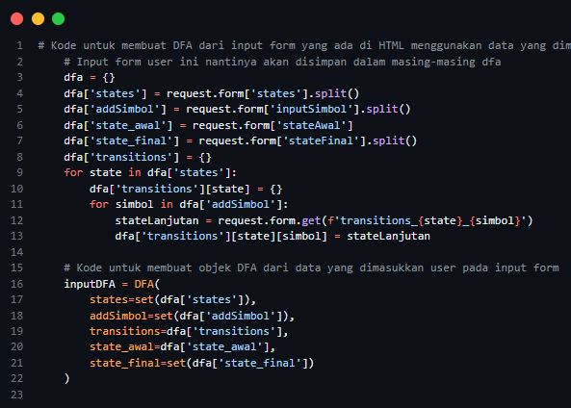

Kode diatas berfungsi untuk membuat DFA berdasarkan data yang dimasukkan oleh user melalui formulir HTML. Data dari formulir HTML disimpan dalam **dictionary dfa**, yang terdiri dari **states**, **addSimbol**, **state_awal**, **state_final** dan **transitions**. Selanjutnya, objek DFA baru atau **inputDFA** dibuat menggunakan data yang telah dikumpulkan dari formular HTML, dengan menggunakan konstruktor DFA dan parameter yang sesuai seperti **states, addSimbol, transitions, state_awal,** dan **state_final**.

1. Menampilkan hasil sebelum minimalisasi dan sesudah minimalisasi DFA

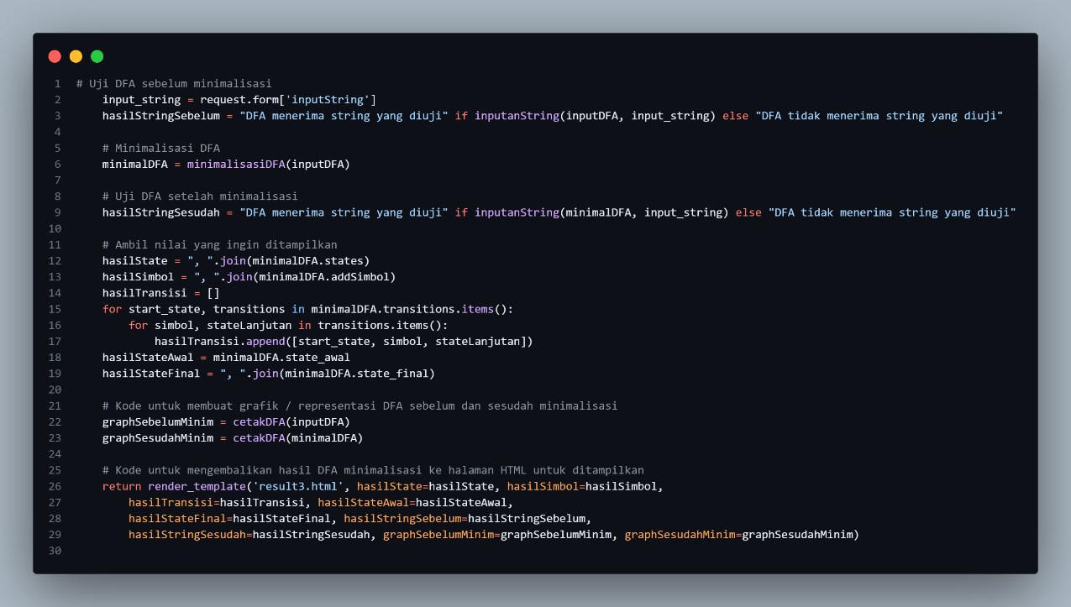

Kode di atas melakukan uji DFA sebelum minimalisasi dengan menggunakan string input yang diberikan oleh user melalui formulir HTML. Hasilnya disimpan dalam variabel **hasilStringSebelum**, yang menunjukkan apakah DFA menerima atau tidak menerima string yang diuji. Selanjutnya, DFA akan diminimalisasi menggunakan fungsi **minimalisasiDFA**, dan hasil minimalisasi disimpan dalam variabel **minimalDFA**. Kemudian, DFA setelah minimalisasi diuji kembali dengan string input yang sama, dan hasilnya disimpan dalam variabel **hasilStringSesudah**. Selanjutnya, nilai-nilai yang ingin ditampilkan seperti **state, simbol, transisi, state awal,** dan **state final** diambil dari DFA minimalisasi. Grafik representasi DFA sebelum dan setelah minimalisasi juga dibuat menggunakan fungsi cetakDFA.

1. **Nomor 4**
2. Input DFA

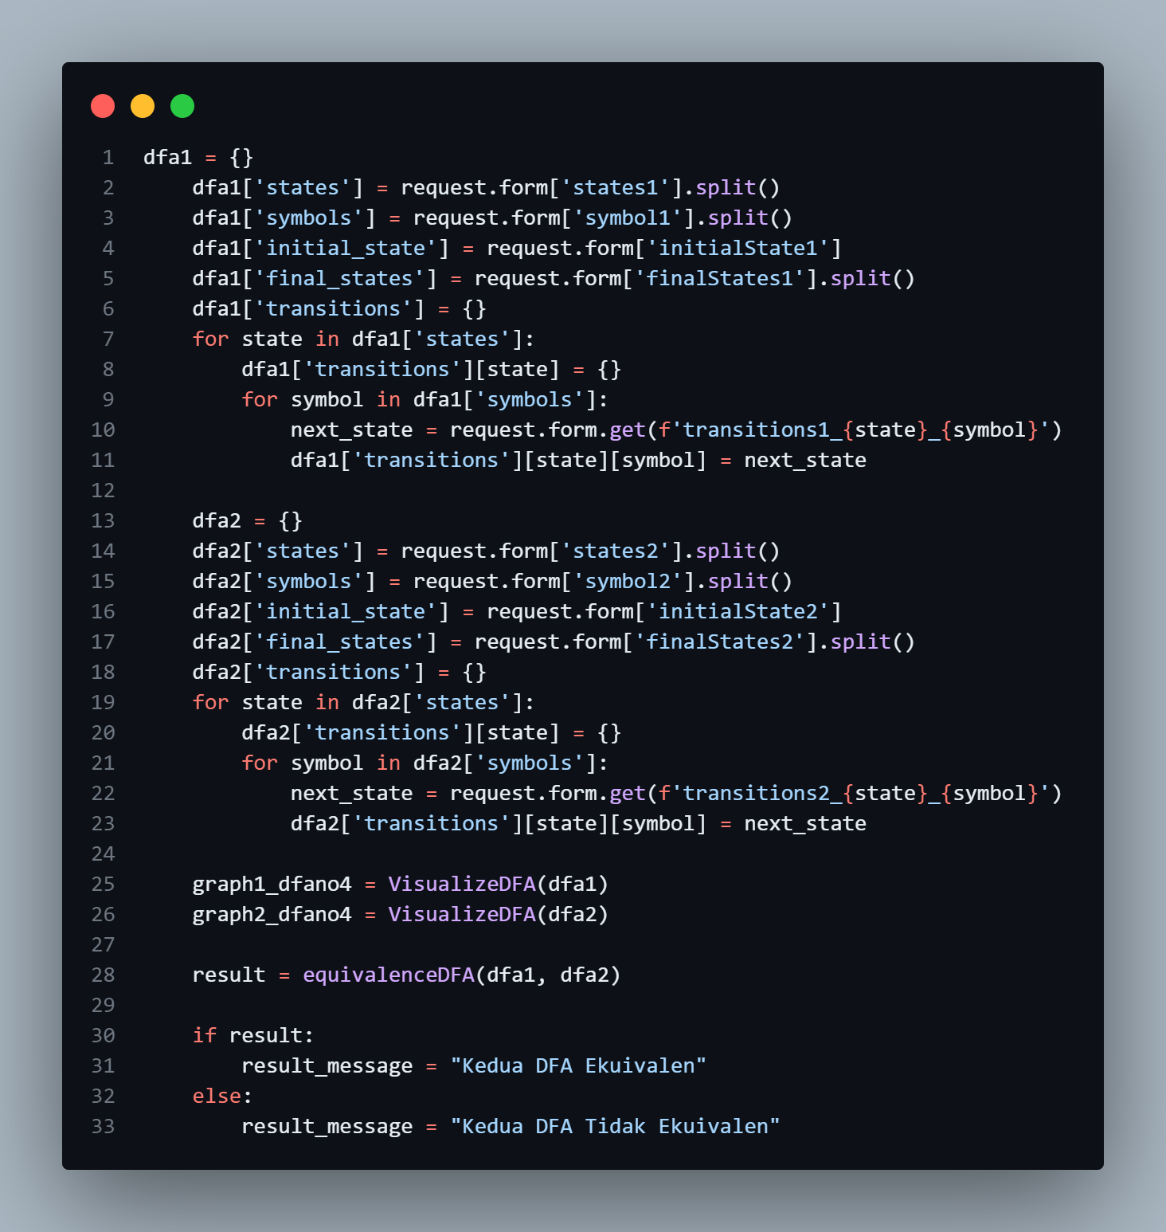

User diminta untuk memasukkan spesifikasi dua DFA melalui sebuah formulir web. Spesifikasi DFA mencakup:

* states: Himpunan states DFA.
* symbols: Himpunan simbol input yang diterima oleh state DFA.
* initial_state: state awal DFA.
* final_states: state akhir DFA.
* transitions: transisi antar keadaan state DFA berdasarkan simbol input.

1. Visualisasi DFA

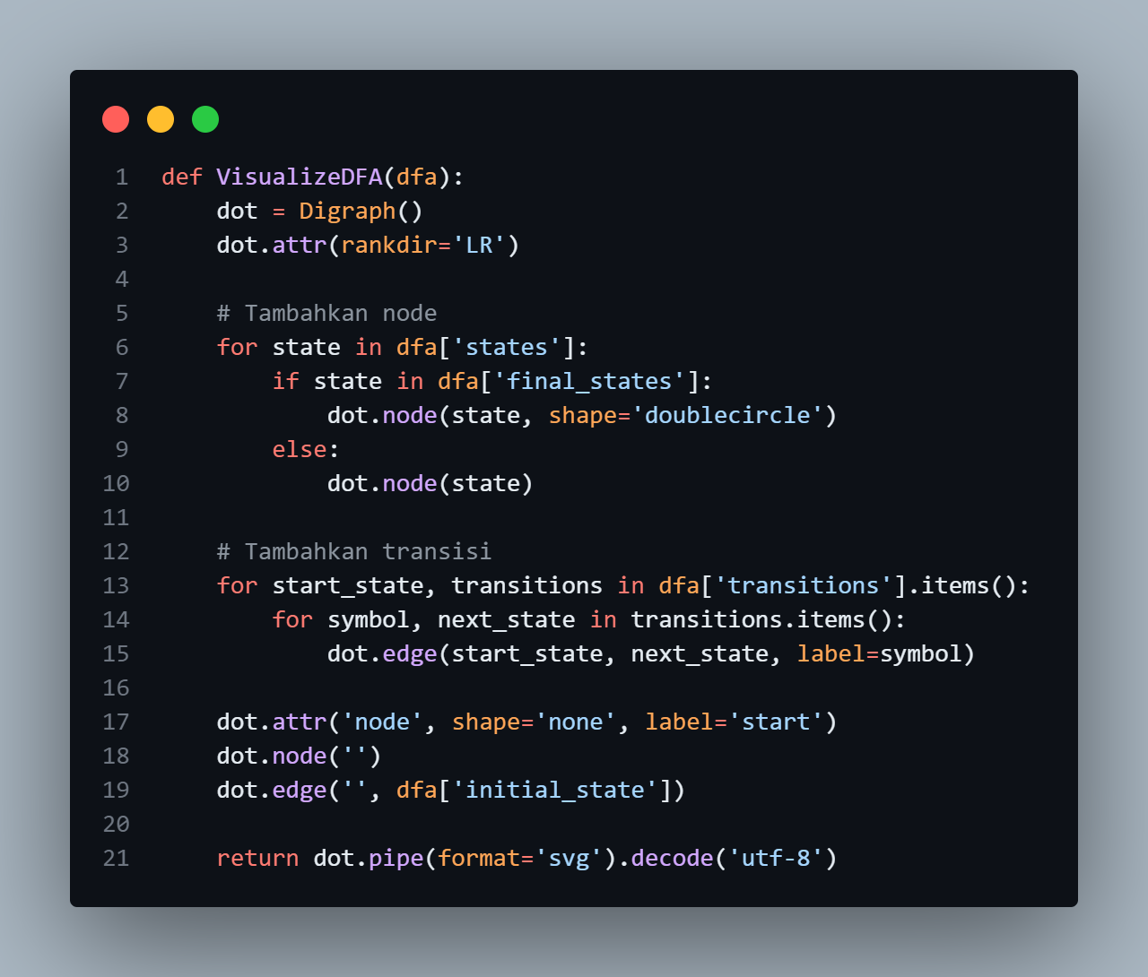

Setelah user memasukkan spesifikasi DFA, fungsi visualizedfa akan memvisualisasikan DFA tersebut dalam bentuk grafik menggunakan library Graphviz. DFA direpresentasikan sebagai grafik dengan keadaan (states) sebagai simpul (node) dan transisi antara keadaan sebagai tepi (edge) di antara simpul-simpul tersebut. DFA ditampilkan dalam format SVG.

1. Pemeriksaan Equivalen

Setelah DFA divisualisasikan, program akan memeriksa ekuivalensi kedua DFA tersebut menggunakan fungsi equivalent. Algoritma yang digunakan adalah algoritma pencarian ekuivalensi DFA. Langkah-langkahnya meliputi:

* Inisialisasi Tabel Ekuivalensi: Tabel ekuivalensi diinisialisasi dengan membandingkan status keadaan akhir dari kedua DFA. Jika kedua DFA memiliki keadaan akhir yang sama, maka keadaan tersebut dianggap ekuivalen.

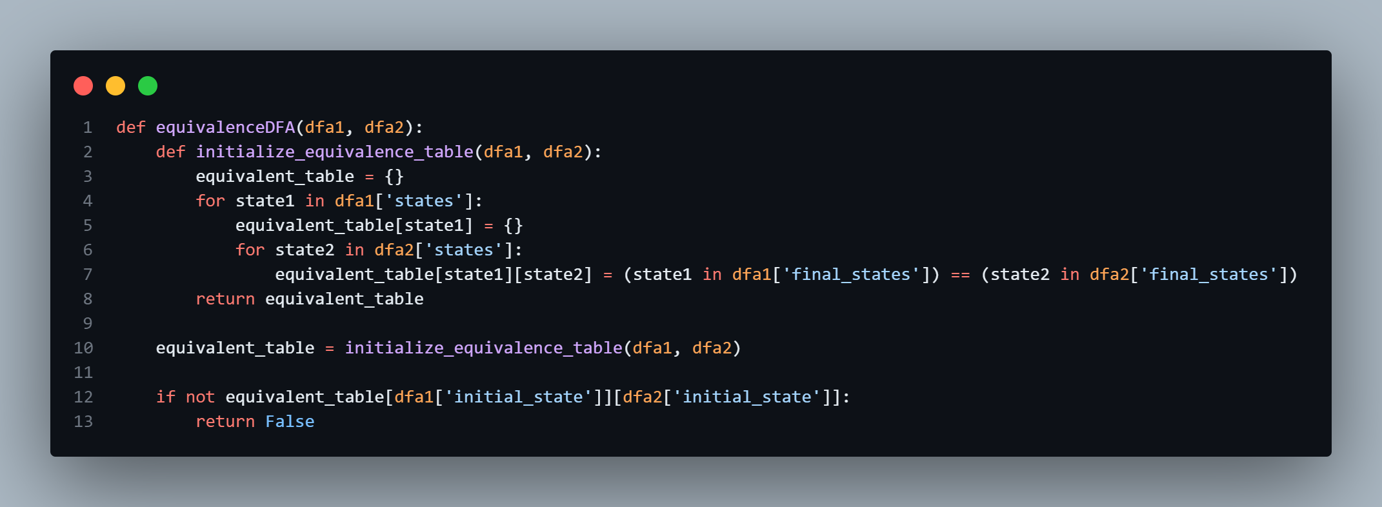

* Pemeriksaan Transisi: Setelah inisialisasi, program memeriksa transisi dari setiap keadaan dengan inputan yang diterima. Jika transisi dari dua keadaan yang ekuivalen mengarah ke keadaan yang tidak ekuivalen, maka keadaan tersebut dianggap tidak ekuivalen.

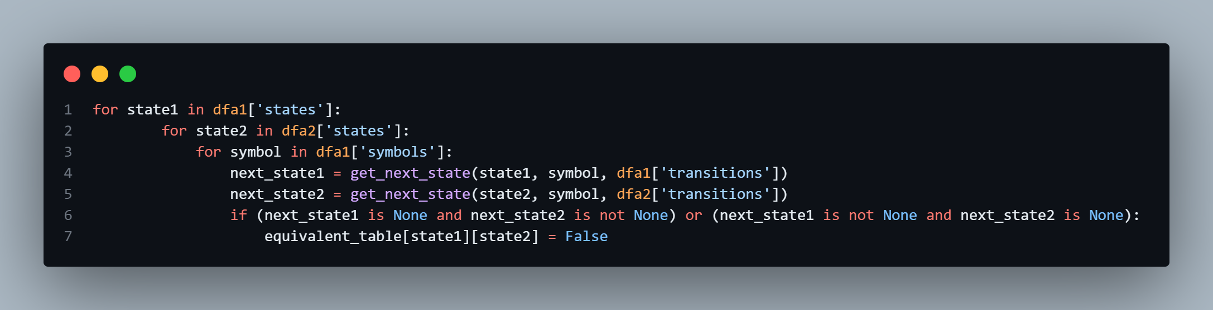

* Iterasi: Proses di atas diulangi hingga tidak ada perubahan dalam tabel ekuivalensi.

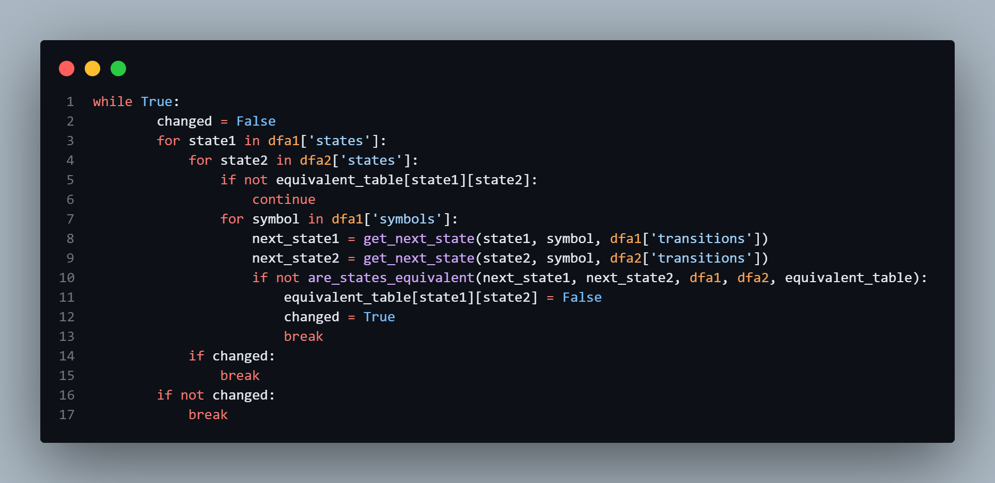

* Pemeriksaan Akhir: Terakhir, program memeriksa apakah keadaan-keadaan akhir dari kedua DFA ekuivalen. Jika tidak, maka DFA tidak ekuivalen.

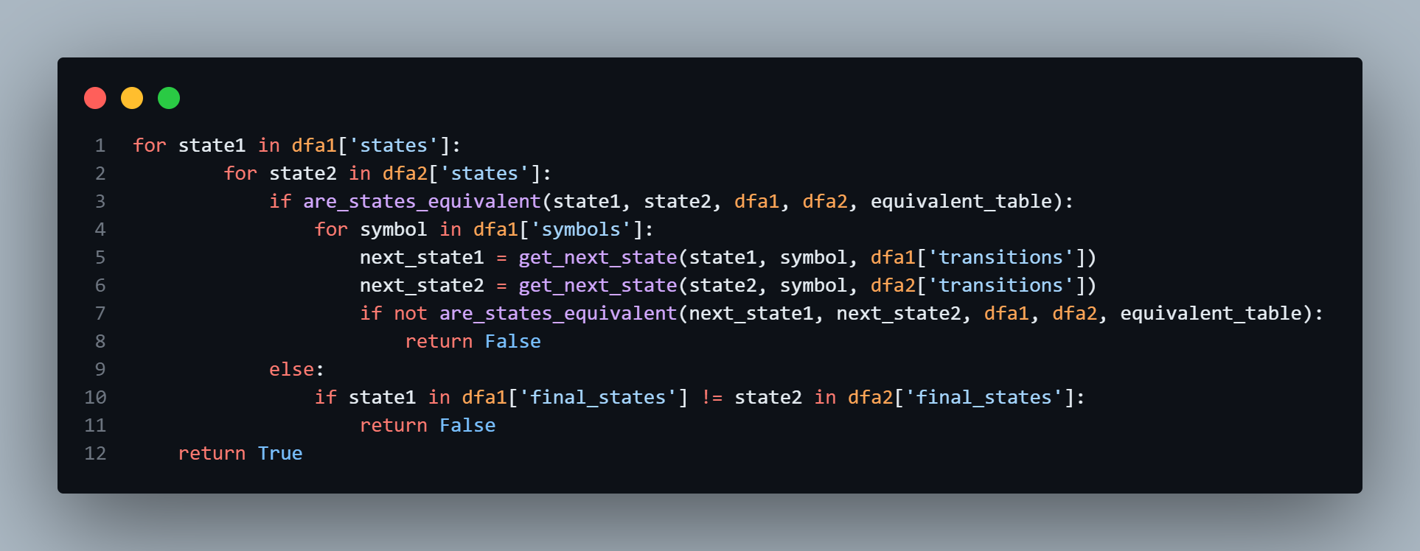

1. Output

Setelah proses pemeriksaan selesai, hasilnya ditampilkan kepada user dalam halaman web. Pesan yang menyatakan apakah kedua DFA ekuivalen atau tidak, ditampilkan bersama dengan visualisasi grafik kedua DFA.

1. **Nomor 5**
2. DFA

Program meminta user untuk menginput states, simbol, state final, transition state masing-masing dan string. Ini adalah bagian inisialisasi DFA berdasarkan input user. Jika string memiliki simbol yang tidak ada dalam DFA, maka program akan menampilkan error. Setelah semua bagian diinput, program akan mengecek jika string diterima karena sesuai dengan state dan simbol yang telah diinput.

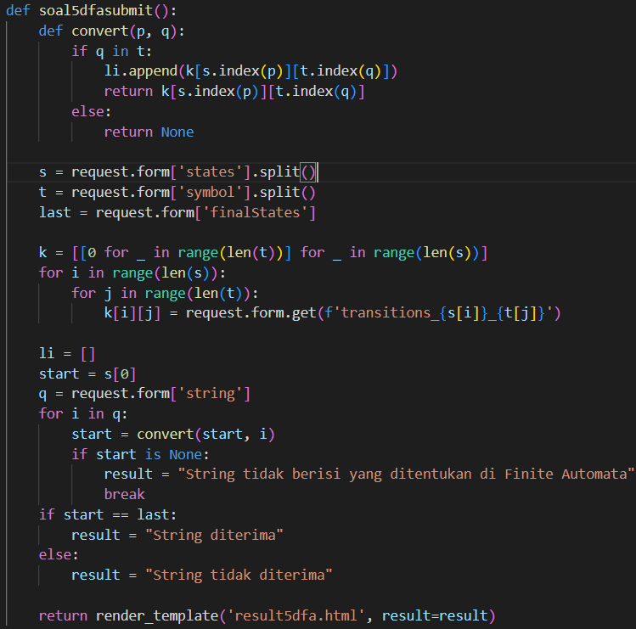

1. ε -NFA

Program meminta user untuk menginput states, simbol, state final, transition state masing-masing (termasuk epsilon) dan string. Ini adalah bagian inisialisasi **ε-N**FA berdasarkan input user. Jika string kosong atau memiliki simbol yang tidak ada dalam **ε-N**FA, maka program akan menampilkan error. Setelah semua bagian diinput, program akan mengecek jika string diterima karena sesuai dengan state dan simbol yang telah diinput.

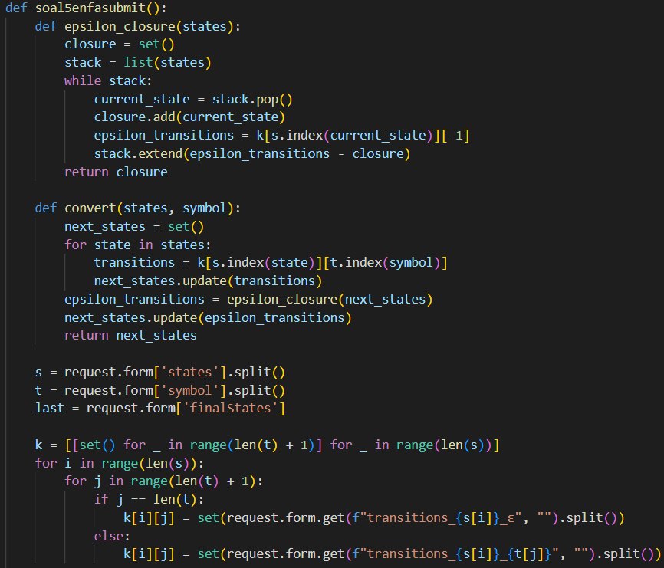

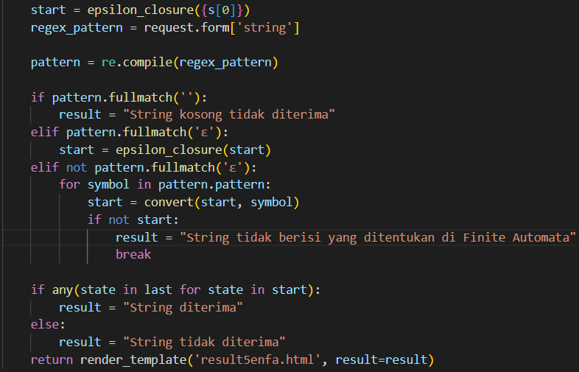

1. NFA

Program meminta user untuk menginput states, simbol, state final, transition state masing-masing dan string. Ini adalah bagian inisialisasi NFA berdasarkan input user. Jika string kosong atau memiliki simbol yang tidak ada dalam **N**FA, maka program akan menampilkan error. Setelah semua bagian diinput, program akan mengecek jika string diterima karena sesuai dengan state dan simbol yang telah diinput.

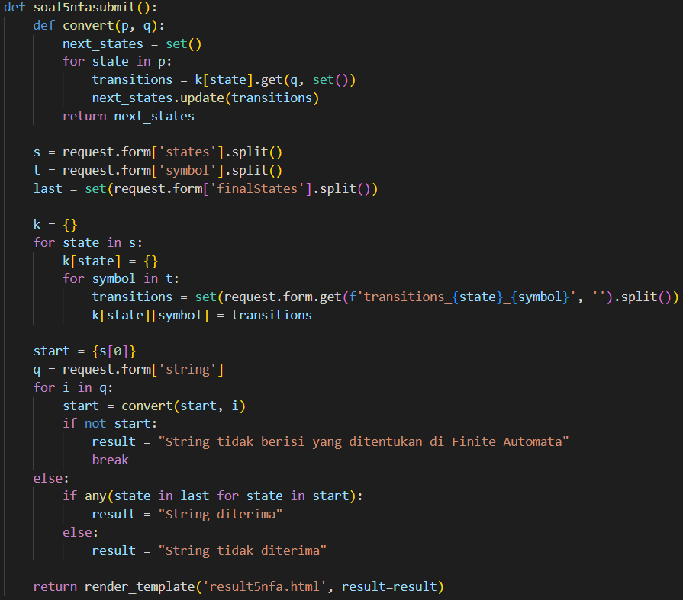

1. Regular Expression

Program meminta user untuk menginput regular expression dan string. Ini adalah bagian inisialisasi Regular Expression berdasarkan input user. Setelah semua bagian diinput, program akan mengecek jika string diterima karena sesuai dengan Regular Expression yang telah diinput.

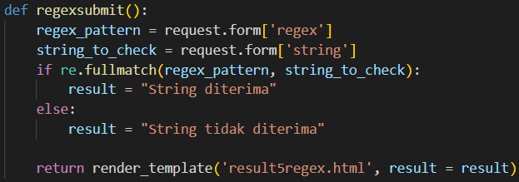

# **BAB III**

**CARA MENGGUNAKAN SISTEM**

Cara menjalankan / run program ini adalah membuka folder **”PROJECT TBA KELOMPOK 4”** melalui VSCode, lalu menjalankan / run file bernama **”app.py”** untuk menampilkan interface melalui website, maka akan menampilkan **”index.html”**. Selanjutnya user dapat memilih nomor mana yang akan digunakan pada simulator. Untuk melihat kode html pada masing-masing nomor dapat dilihat melalui folder **”templates”**.

1. **Nomor 1**

Untuk cara menggunakan sistem pada case nomor 1 ini terdapat langkah-langkah yaitu:

* User memasukan states pada kolom states dipisahkan dengan koma.
* Setelah itu masukan Alphabet atau dikenal simbol dipisahkan dengan koma juga.
* Masukan transisinya, jika kurang bisa memencet tombol “Tambah Transisi”.
* Setelah itu masukan initial statenya.
* Setelah itu masukan Final Statenya atau accept state, dipisahkan dengan koma juga jika lebih dari 1.
* Jika sudah selesai menginput semua kolom, pencet submit dan program akan memunculkan tabelnya.

CONTOH SOAL :  
NFA ke DFA

+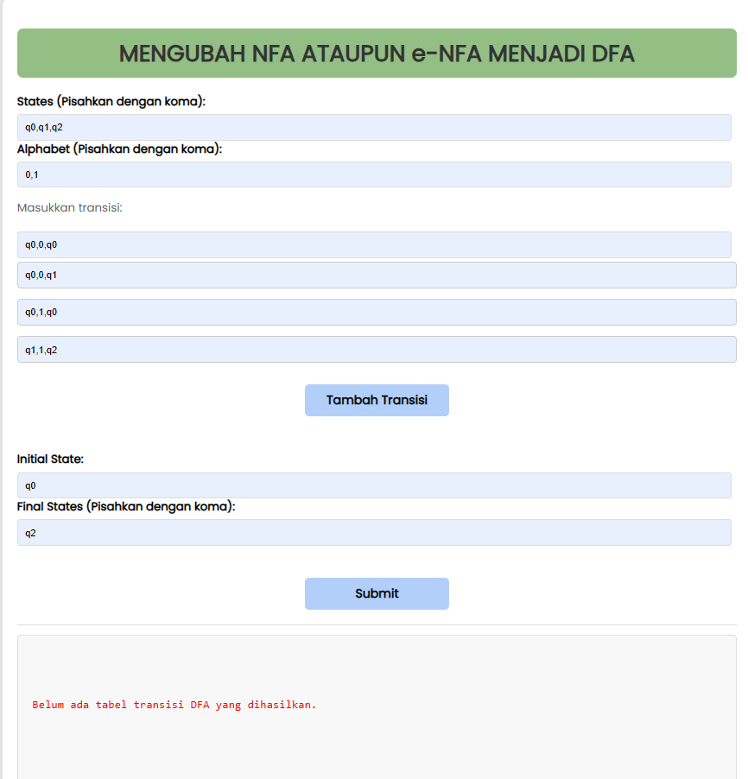

HASIL :  
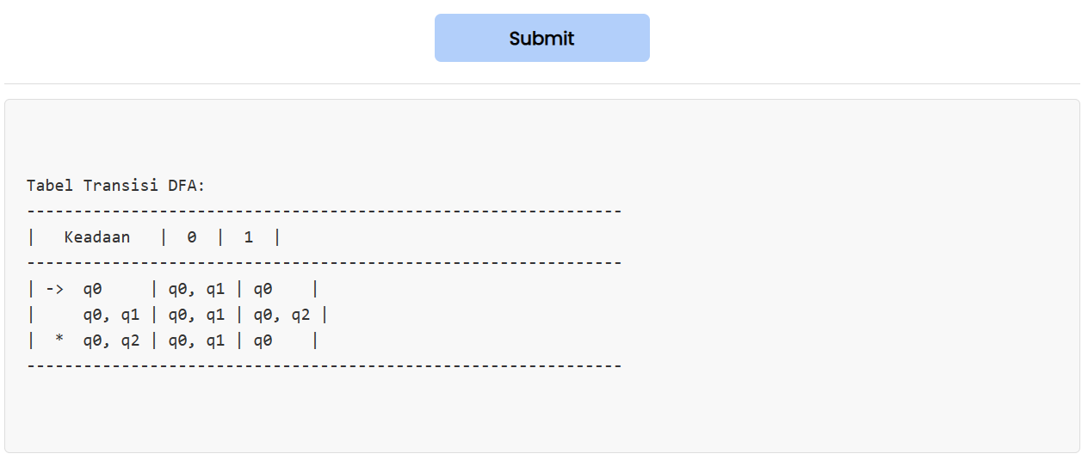

CONTOH SOAL :  
e-NFA ke DFA

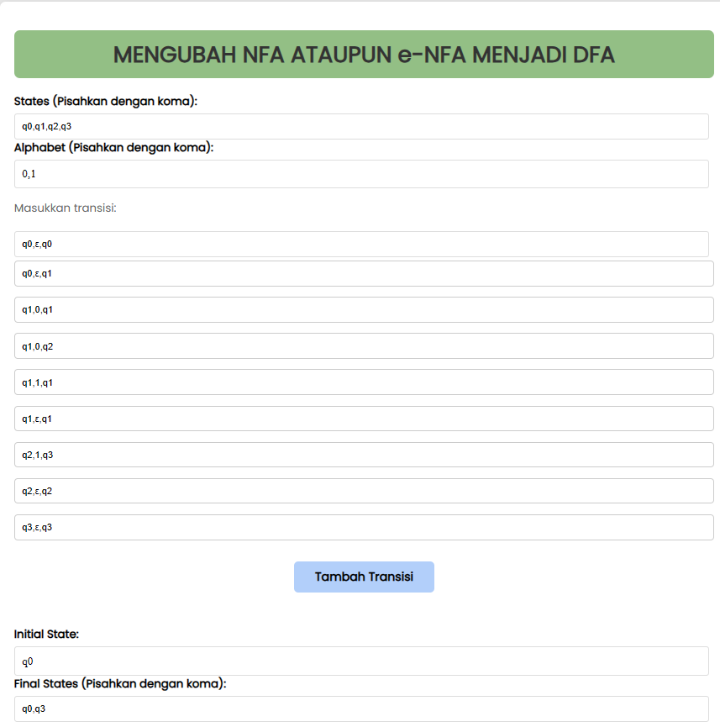

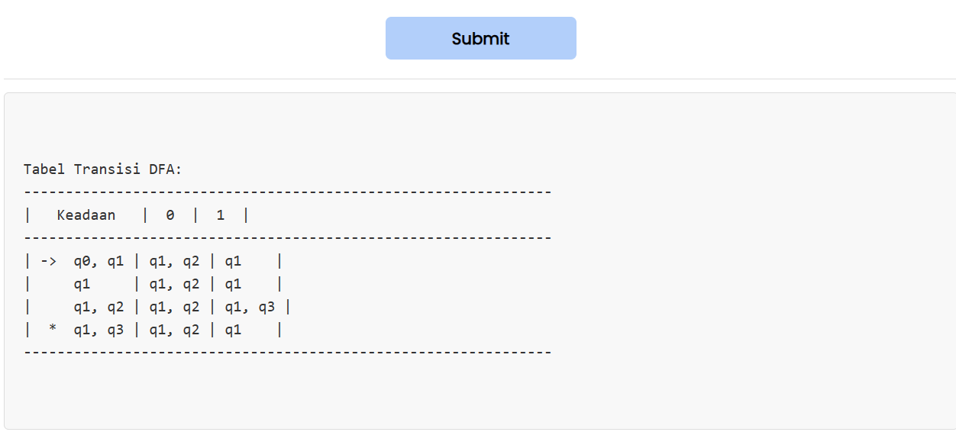

1. **Nomor 2**

Untuk cara menggunakan sistem pada case nomor 2 ini terdapat langkah-langkah yaitu:

1. Pada website akan diminta untuk menginput regular expression, maka user dapat mengisi pada tempat yang sudah tersedia. Aturan dalam inputan:

* Untuk concat menggunakan symbol (.)
* Untuk union menggunakan symbil (+)
* Untuk closure menggunakan symbol (*)
* Jika ingin menginputkan harus diperjelas seperti a.b.(a+b)*

1. Kemudian klik submit, untuk menampilkan hasil dari regex yang berupa tabel yang berisikan hasil dari generate dari regular expression ke e-NFA dari state, symbol, next state, dan bentuk postfix.

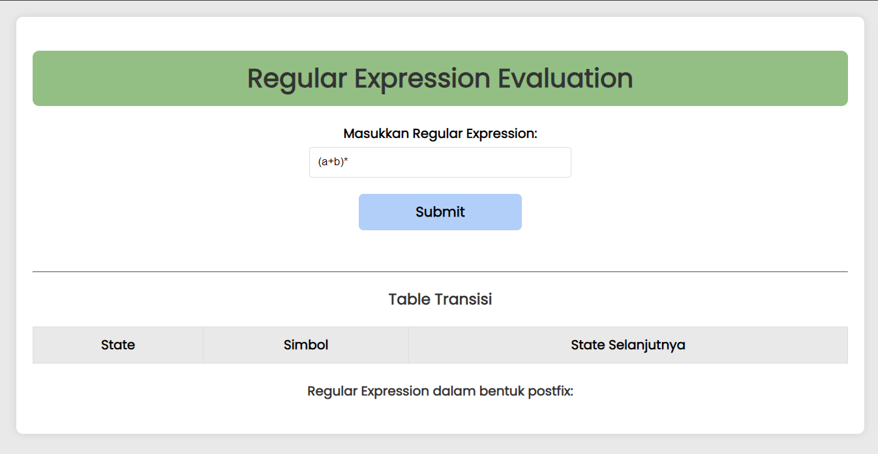

Sesudah Reguler Expression diinputkan oleh user.

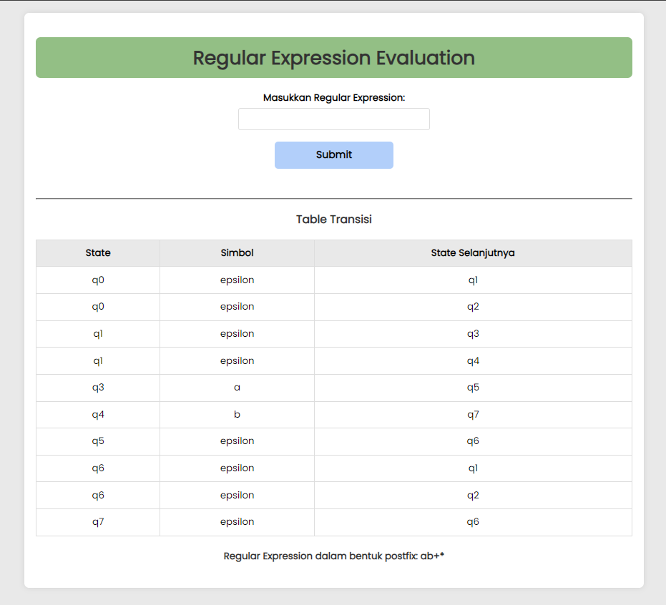

Sesudah diklik submit oleh user.

1. **Nomor 3**

Untuk cara menggunakan sistem pada case nomor 3 ini terdapat langkah-langkah sebagai berikut :

* 1. Pertama user memasukkan state yang diinginkan. Untuk memasukkan beberapa state, user **diharuskan** menggunakan spasi untuk memisahkan antar statenya.
  2. Selanjutnya user memasukkan simbol yang diinginkan. Untuk memasukkan beberapa simbol, user **diharuskan** menggunakan spasi untuk memisahkan antar simbolnya.
  3. Kemudian user memasukkan state awal dan state final yang diinginkan. Untuk memasukkan beberapa state final user **diharuskan** menggunakan spasi untuk memisahkan antar state final.
  4. Setelah itu jangan lupa untuk mengisi string yang diinginkan user, contoh string dapat berupa **001, 00100, aabbab, aabba, aaab** dan lain-lain.
  5. Tabel transisi dinamis akan otomatis terbentuk ketika user telah mengisi states dan simbolnya. Pada tabel transisi tersebut user **diharuskan** mengisi transisi sesuai yang diinginkan untuk semua state. Setiap transisi tidak boleh kosong maka harus diisi semua.
  6. Setelah sudah mengisi semua tabel transisi, user mengklik tombol **Hitung Minimal DFA**.
  7. Setelah informasi DFA dimasukkan dan diproses, sistem akan melakukan minimalisasi DFA yang diberikan dan melakukan uji terhadap DFA tersebut dengan string input yang diisi user.
  8. Untuk hasil akhirnya tampilan akan menampilkan hasil dari DFA sebelum dan setelah minimalisasi, beserta dengan tabel transisi, state awal, state final dan grafiknya.

CONTOH SOAL :

Sebelum submit (memasukkan input) :

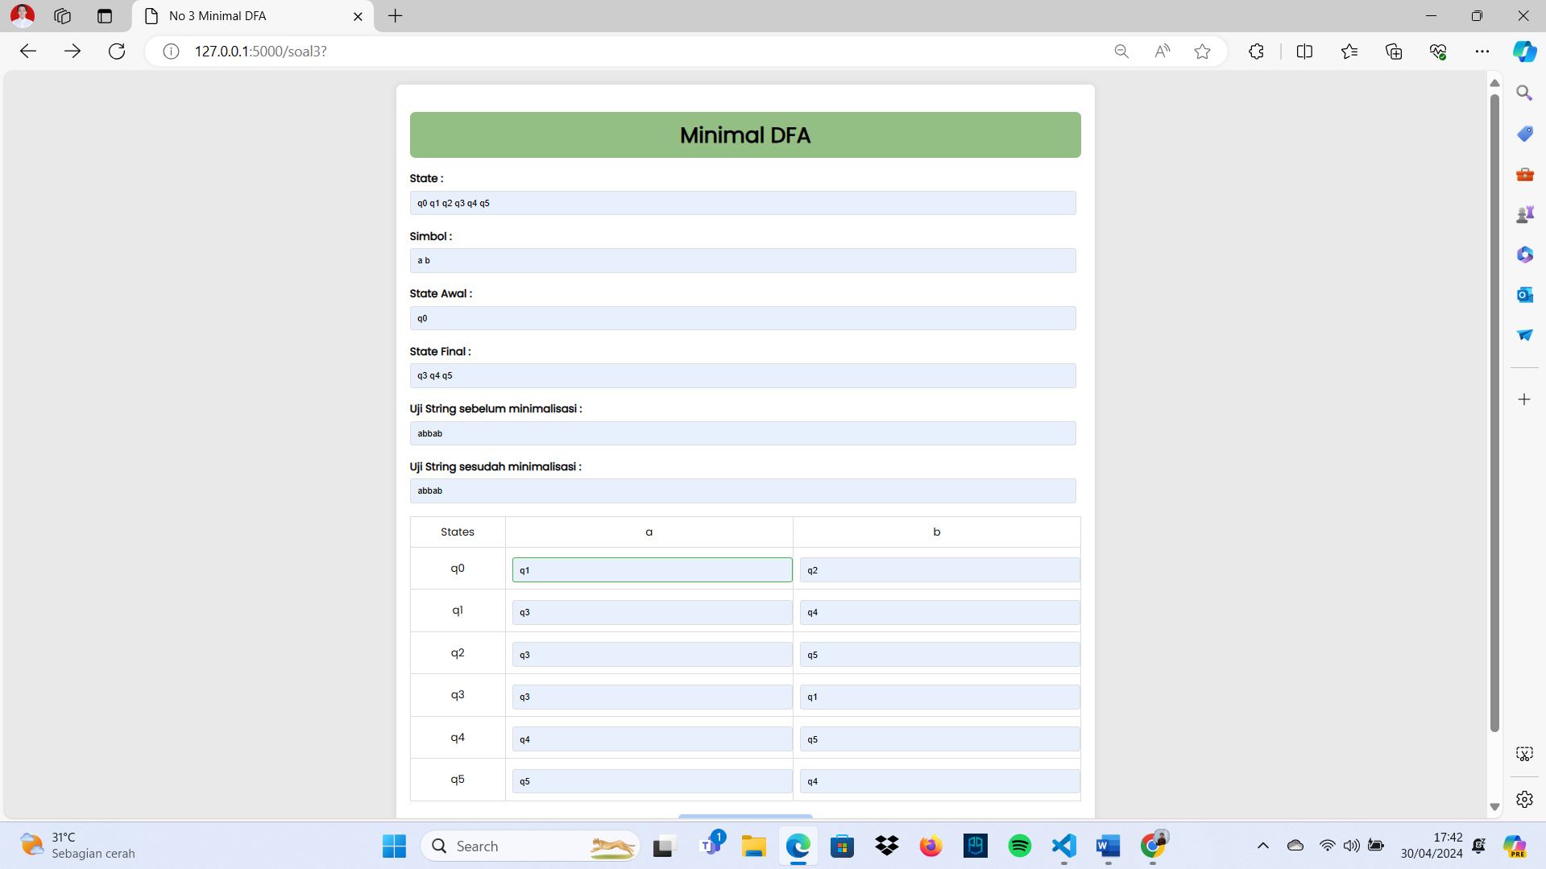

Sesudah submit (hasil minimalisasi DFA) :

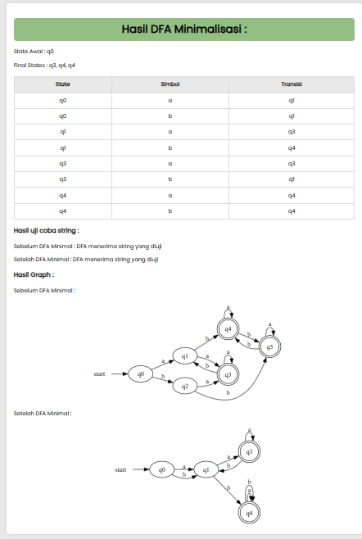

1. **Nomor 4**

Untuk cara menggunakan sistem pada case nomor 4 ini terdapat langkah-langkahnya:

1. User memasukkan state terlebih dahulu, gunakan pemisah berupa spasi (” ”) jika user ingin memasukkan lebih dari 1 state.
2. Setelah itu, user dapat memasukkan inputan simbol, sama seperti memasukkan state, user diharuskan untuk menggunakan pemisah berupa spasi (” ”) jika user ingin memasukkan lebih dari 1 inputan.
3. Kemudian, user dapat menentukan state awal dan final state, final state bisa lebih dari satu dengan syarat menggunakan pemisah berupa spasi (” ”).
4. Terakhir, user dapat memasukkan transisi, transisi sudah otomatis di generate menggunakan logika JavaScript.

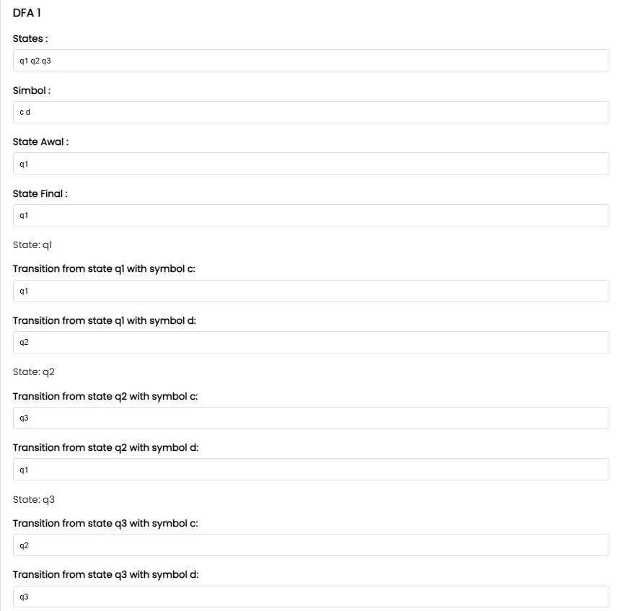

Sesudah semua form DFA pertama diinput oleh user.

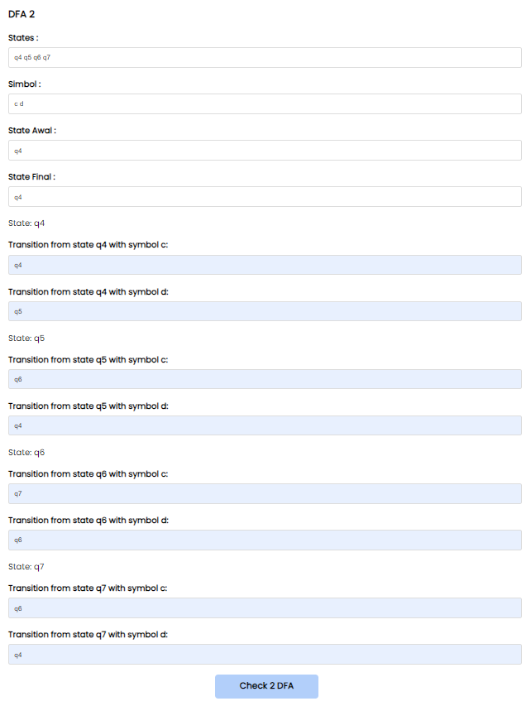

Sesudah semua form DFA kedua diinputkan oleh user.

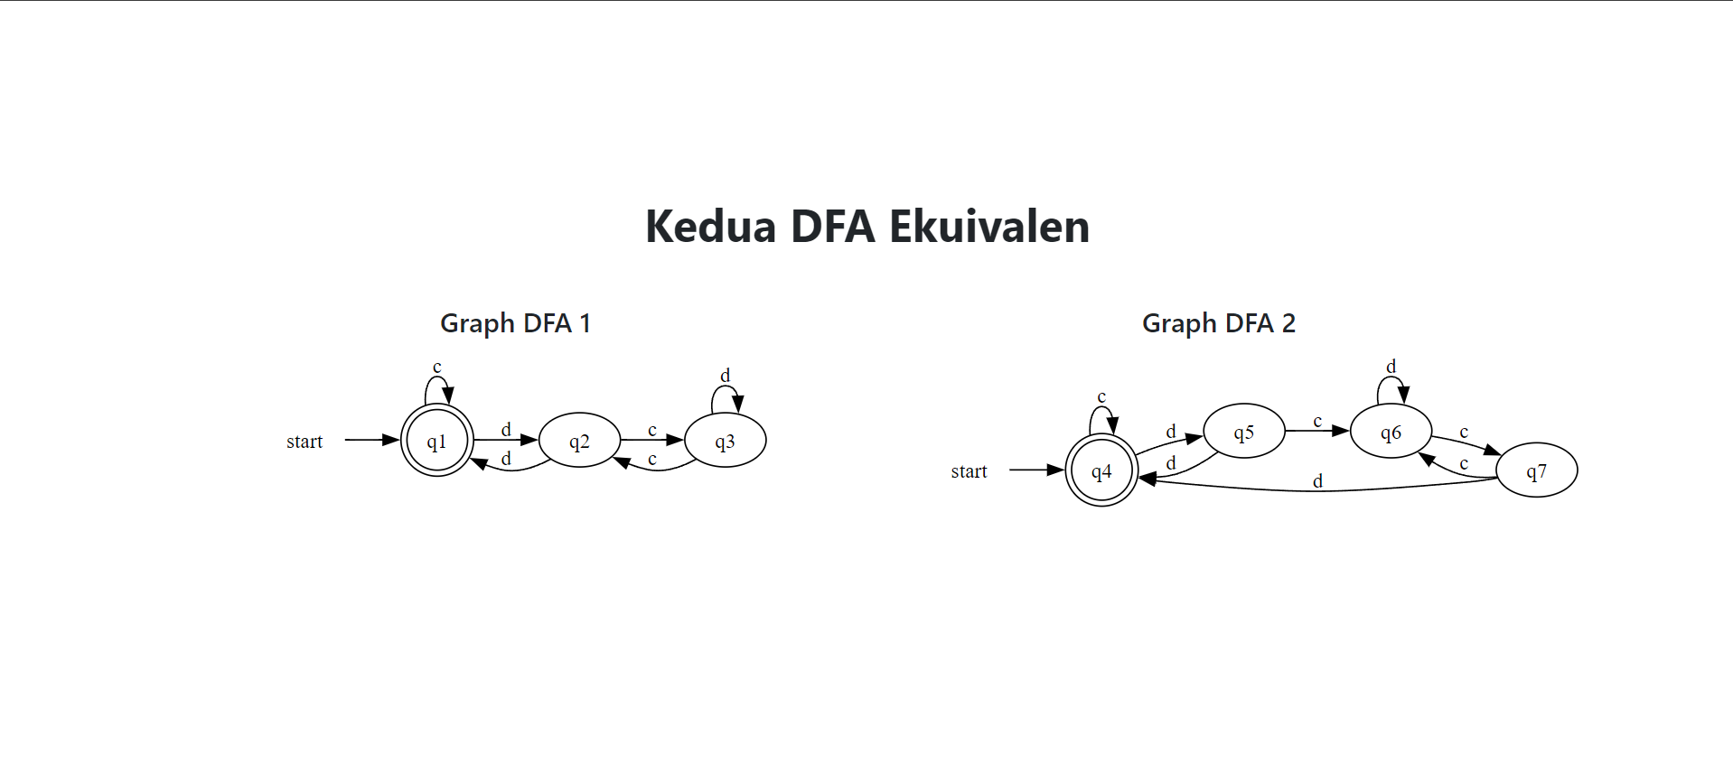

Hasilnya ketika sudah diklik submit.

1. **Nomor 5**

Untuk cara menggunakan sistem pada case nomor 5 ini terdapat langkah-langkahnya yaitu :

1. DFA

Pertama, user memilih opsi DFA. Kemudian, user menginput states (q1 q2 q3), simbol (0 1), state final (q3), transition state masing-masing dan string (101). Setelah semua bagian diinput, user menekan tombol submit dan program akan mengecek string dan DFA. Program akan menampilkan kalimat “String diterima” atau “String tidak diterima”.

1. ε -NFA

Pertama, user memilih opsi DFA. Kemudian, user menginput states (q1 q2 q3), simbol (0 1), state final (q3), transition state masing-masing (termasuk untuk **ε)** dan string (101). Setelah semua bagian diinput, user menekan tombol submit dan program akan mengecek string dan **ε-NFA**. Program akan menampilkan kalimat “String diterima” atau “String tidak diterima”.

1. NFA

Pertama, user memilih opsi NFA. Kemudian, user menginput states (q1 q2 q3), simbol (0 1), state final (q3), transition state masing-masing dan string (101). Setelah semua bagian diinput, user menekan tombol submit dan program akan mengecek string dan NFA. Program akan menampilkan kalimat “String diterima” atau “String tidak diterima”.

1. Regular Expression

Pertama, user memilih opsi Reguler Expression. Kemudian, user menginput regular expression (a|bc) dan string (a). Setelah semua bagian diinput, user menekan tombol submit dan program akan mengecek string dan Regular Expression. Program akan menampilkan kalimat “String diterima” atau “String tidak diterima”.

# **BAB IV**

**BEBAN KERJA**

Anggota Kelompok :

1. Adidya Abimanyu (L0122004)

* Mengerjakan nomor 4

1. Alfath Roziq Widhayaka (L0122012)

* Mengerjakan nomor 3

1. Andrew Gustaya Kristiawan (L0122020)

* Mengerjakan nomor 5

1. Ayasha Anggun Anindya (L0122028)

* Mengerjakan nomor 2

1. Brama Prameswara Tarigan (L0122036)

* Mengerjakan nomor 1

# **BAB V**

**KESIMPULAN**

Laporan ini memberikan gambaran tentang implementasi dan fungsi simulator Teori Bahasa dan Automata. Dengan menyediakan langkah-langkah dan logika pada setiap nomor yang diperintahkan, laporan ini memberikan pemahaman yang mendalam tentang bagaimana program ini dapat mengonversi, mengelola, dan menganalisis finite automata. Dari pembahasan mengenai konversi NFA atau e-NFA ke DFA, pengkonversian e-NFA dari regular expression, proses minimalisasi DFA, ekuivalensi dua buah DFA, dan uji coba string pada DFA, NFA, e-NFA, dan Regular Expression. Laporan ini memberikan panduan yang jelas tentang bagaimana setiap langkah diimplementasikan dalam program. Selain itu, laporan ini juga membahas penggunaan input dari pengguna, baik melalui input user pada HTML, serta bagaimana program memproses informasi yang diberikan pengguna untuk menghasilkan output yang sesuai.